移动应用开发课程报告

题目： 记一杯

学 号 10235102487
姓 名 吴宇薇
院系、专业 计算机科学与技术

2025年12月20日
目 录
一. 系统需求分析 1
1. 系统描述 1
2. 系统功能需求 1
3. 数据存储需求 6
二. 系统的总体设计 8
1. 系统框架 8
2. 系统E-R图 10
3. 数据库结构设计 11
三. 详细设计 12
1. 开发环境简介 12
2. 详细设计 12
3. 数据库连接 14
四. 系统实现 15
1. 用户首页的实现过程 15
2. 饮品记录添加功能的实现过程 16
3. 月度/年度统计功能的实现过程 18
4. 咖啡因上限提醒功能的实现过程 19
5. 用户设置模块的实现过程 20
五. 总结与展望 21
六. 心得体会 23

系统需求分析

系统描述
本课程设计完成了一款基于 Android 平台的饮品摄入记录类移动应用。随着移动互联网的发展以及人们对健康管理关注度的不断提高，用户对于日常饮品中咖啡因、糖分等成分的摄入情况有了更高的管理需求。本应用以咖啡和奶茶等常见饮品为主要记录对象，帮助用户按照日期记录每日饮品摄入情况，并通过统计分析的方式直观展示饮品摄入趋势。
系统以日期为核心维度，围绕每日饮品记录、月度与年度统计以及摄入上限提示等功能展开设计。用户可以在首页通过日历方式查看每天的饮品记录情况，并快速添加新的饮品记录；系统会自动对记录数据进行汇总计算，并在统计页面中以月度和年度的形式进行展示；同时，应用支持用户自定义每日咖啡因摄入上限，并通过可视化进度的方式提示用户当前摄入情况。
项目整体定位为轻量级工具类应用，注重界面简洁性与交互直观性，适合日常持续使用。

系统功能需求
本应用基于Android平台进行开发，为提高系统的实用性与可操作性，系统整体功能划分为以下几个主要模块：首页日历展示模块、饮品记录添加模块、统计分析模块、咖啡因上限提醒模块以及用户设置模块。

(1) 首页日历展示模块：
首页是用户进入应用后的主界面，主要以日历形式展示当前月份的日期信息，并结合饮品记录数据对每天的状态进行标识，如图1-1所示。
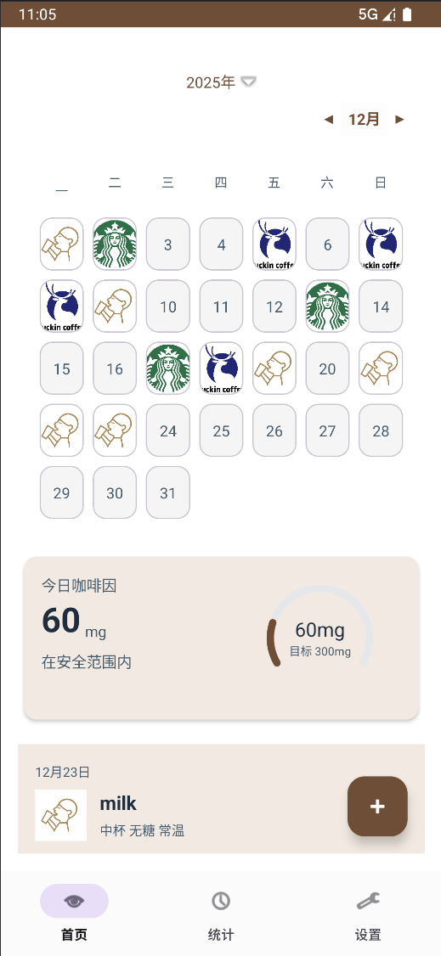
图1-1 首页日历展示界面

在首页中，用户可以左右切换月份，查看不同月份的饮品记录情况；点击具体日期后，用户可以查看当日的饮品记录情况；当天无记录时，系统支持用户快速进入饮品记录添加流程。

(2) 饮品记录添加模块：
饮品记录添加模块用于记录用户每日的饮品摄入情况，如图1-2所示。用户可选择饮品类型、品牌、糖度、杯型、日期等信息，并填写备注内容。系统能够根据用户填写的饮品信息，给出对应的咖啡因、糖分和热量等数据。

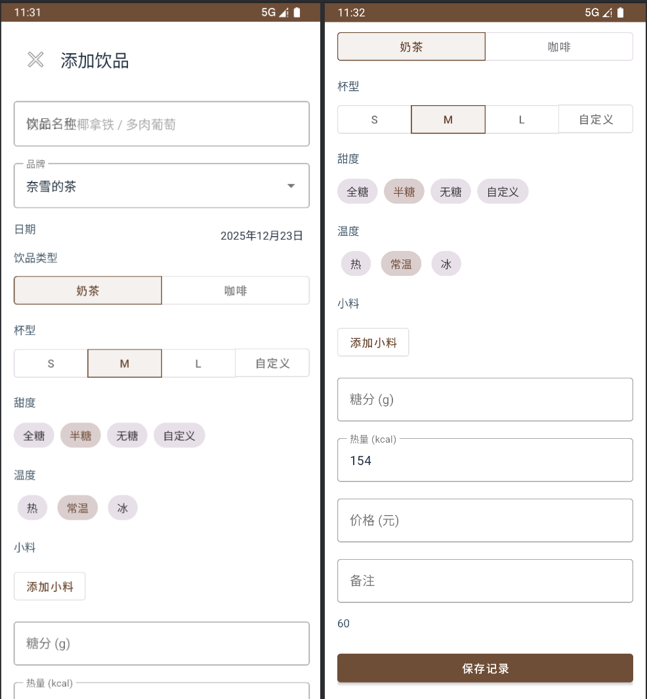
图1-2 饮品记录添加页面

(3) 统计分析模块：
统计分析模块主要用于对用户的饮品记录进行汇总分析，支持按月和按年两种维度进行统计展示，如图1-3所示。系统会统计对应时间范围内的总杯数、总咖啡因、总糖分以及相关趋势情况，并通过图表形式进行直观展示。

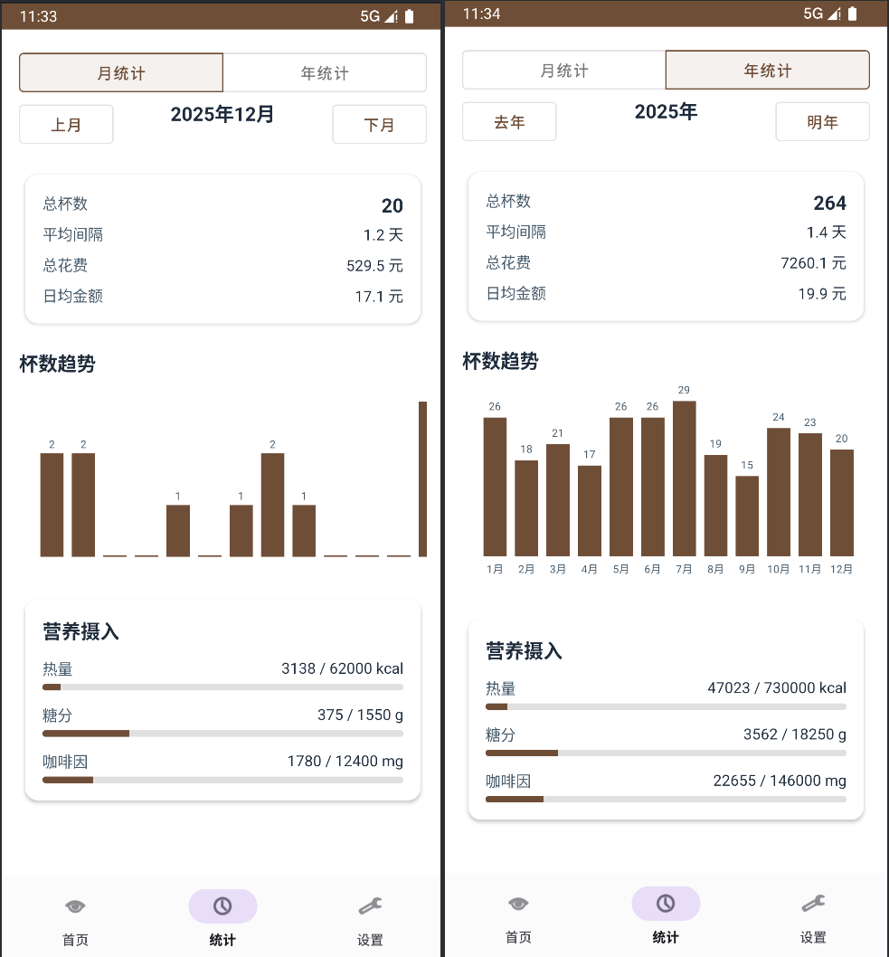
图1-3 统计分析页面
(4) 咖啡因上限提醒模块：
咖啡因上限提醒模块用于提示用户每日咖啡因的摄入情况。系统以值观的可视化方式展示当日咖啡因摄入进度，帮助用户判断是否接近或超过上限。当某天摄入的咖啡因总量超过上限值时，日历中当天对应的图标右上角会标识一个小红点。摄入量接近或超过上限时，能够直观提醒用户注意控制饮品摄入。
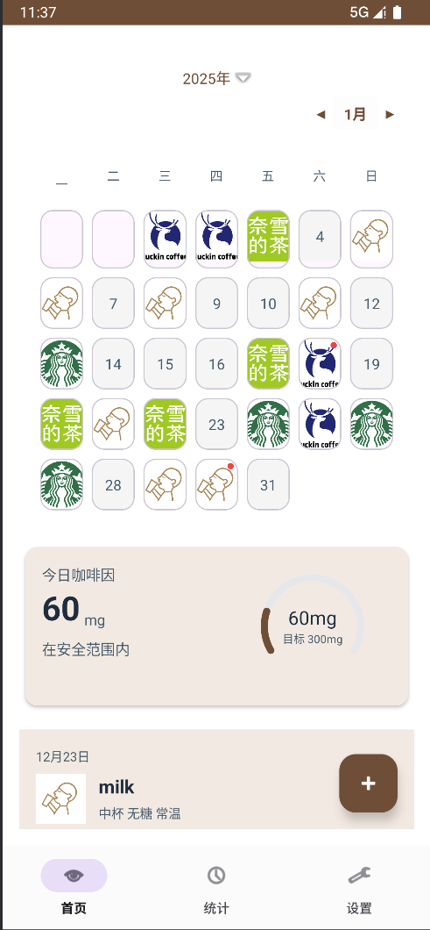
图1-4 咖啡因上限提醒模块

(5) 用户设置模块：
用户设置模块用于对应用中的相关参数进行配置，主要包括每日咖啡因上限值以及统计页面中使用的相关阈值设置，如图1-5所示。所有设置数据均在本地保存，确保用户下次进入应用时设置依然有效。
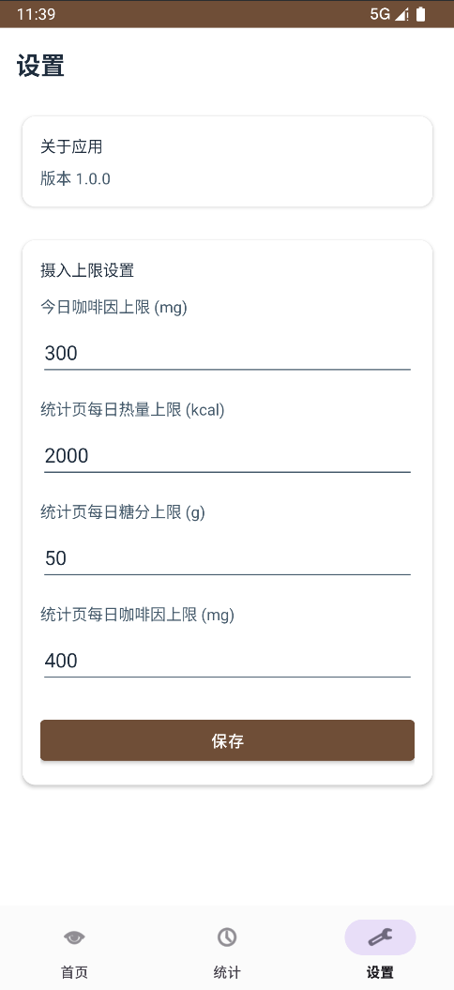
图1-5 用户设置模块

数据存储需求
本系统主要用于课程设计与功能实现验证，当前版本未引入数据库系统，饮品记录数据采用内存方式进行管理，由数据仓库类统一维护。同时，用户的个性化设置参数通过 SharedPreferences 的方式进行本地持久化存储。

系统中需要存储的主要数据包括：饮品记录的基本信息（饮品名称、品牌、类型、咖啡因含量、糖分、价格、记录日期等）以及用户自定义的咖啡因上限参数。这种数据存储方式结构简单，能够满足课程设计阶段的功能需求。

系统的总体设计

系统框架
本系统整体采用单 Activity 多 Fragment 的应用结构，以 MainActivity 作为系统的主容器，统一管理应用的界面切换与模块调度。系统按照功能职责划分为首页展示模块、饮品记录添加模块、统计分析模块以及用户设置模块，各模块之间通过明确的流程进行协作，保证系统结构清晰、逻辑合理。
系统启动后，首先进入 MainActivity，由 MainActivity 负责加载默认首页模块（HomeFragment）。用户在首页中可以完成日期浏览、饮品记录查看以及快速添加记录等高频操作；当用户需要进行统计分析或参数设置时，通过底部导航切换到对应的功能模块。系统整体功能模块流程见图2-1。
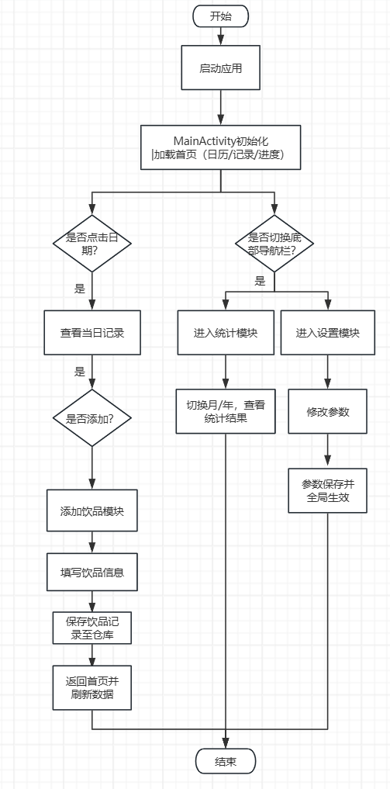
图2-1 系统整体功能模块流程图

（1）首页模块流程
首页模块是系统的核心模块，其主要流程如下：应用启动后加载首页界面 → 初始化当前月份日历数据 → 显示当日饮品记录列表与咖啡因进度视图 → 用户进行月份切换或点击具体日期 → 系统根据用户操作刷新日历与当日数据。该流程保证了首页信息能够随日期和用户操作实时更新。
（2） 饮品记录添加模块流程
饮品记录添加模块采用独立 Activity 实现。其主要流程为：用户在首页点击某一日期或添加按钮 → 系统通过 Intent 将目标日期参数传递给添加页面 → 添加页面初始化日期与输入控件 → 用户填写饮品相关信息并点击保存 → 系统生成饮品记录对象并存入数据仓库 → 页面关闭并返回首页 → 首页重新加载并刷新数据展示。
（3）统计分析模块流程
统计分析模块负责对饮品记录数据进行汇总与展示。其流程为：用户进入统计页面 → 系统默认加载当前月份统计数据 → 用户选择月度或年度统计模式 → 系统根据选择的时间范围从数据仓库中读取对应记录 → 对杯数、咖啡因等数据进行计算 → 将统计结果以进度条和图表形式显示在界面中。
（4）用户设置模块流程
用户设置模块用于系统参数的配置，其流程为：用户进入设置页面 → 读取当前已保存的设置参数并显示 → 用户修改咖啡因上限等配置 → 系统将新的设置值写入本地配置文件 → 返回首页或统计页面时自动读取最新设置并生效。
通过以上模块流程设计，各功能模块之间职责明确、交互关系清晰，保证了系统在运行过程中的稳定性与良好的用户体验。

系统E-R图
根据系统需求分析结果，系统的核心数据实体包括饮品记录实体（DrinkRecord）和用户设置实体（UserSettings），二者之间通过配置关系进行关联，其 E-R 结构如图2-2所示。

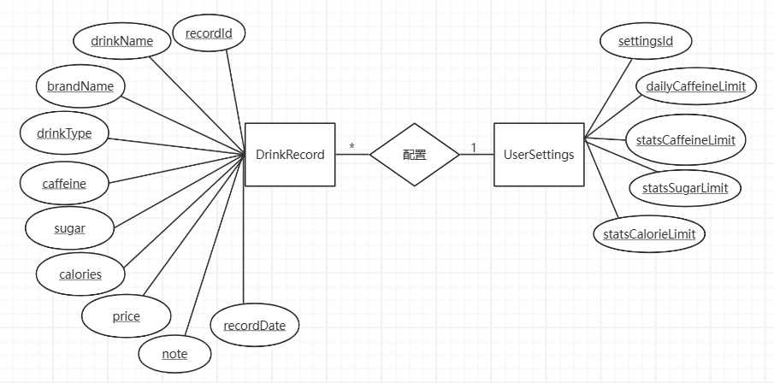

图2-2 系统E-R图
DrinkRecord实体包含id、name、brand、caffeine等属性；UserSettings实体包含dailyLimit等属性；二者通过配置关系关联。

数据库结构设计
虽然系统未使用传统数据库进行数据持久化，但在逻辑设计上仍可将数据抽象为以下结构：
1. DrinkRecord 表（逻辑结构）：用于描述饮品记录的基本信息，包括饮品名称、品牌、类型、咖啡因含量、糖分、热量、价格以及记录时间等。
2. UserSettings 表（逻辑结构）：用于保存用户设置的每日咖啡因上限等参数，通过本地配置方式存储。

详细设计

开发环境简介
本系统基于 Android 平台进行开发，开发工具采用 Android Studio，主要编程语言为 Java(JDK17)。界面设计遵循 Material Design 设计规范，使用 AndroidX 组件完成页面布局与交互。Gradle构建工具版本为8.5，编译SDK版本为34。

详细设计
（1）首页日历展示模块
首页日历模块采用 RecyclerView 结合 GridLayoutManager 实现七列日历布局。系统根据当前月份动态计算当月天数与月初偏移量，生成对应的日期单元格。当用户切换月份时，系统重新生成日历数据并刷新界面。
具体实现如下：
月份切换：通过左右箭头按钮修改 currentMonthCalendar 的 Calendar.MONTH 字段，并调用 updateMonthAndCalendar() 重新生成天格数据。
日历渲染：CalendarDayAdapter 负责绑定每个日期单元格，根据 repository.getDayRecords(year, month, day) 判断当日是否有记录，并计算咖啡因是否超标，以设置不同背景与提示图标。
日期点击：点击单元格时，若当日无记录，则启动 AddDrinkActivity 并传递 EXTRA_TARGET_DATE_MILLIS；若有记录，则展开当日记录列表。
UI同步：月份切换后，调用 refreshData() 更新当日列表与咖啡因进度视图，并刷新日历单元格状态。

（2）饮品记录添加模块
饮品记录添加模块由 AddDrinkActivity 实现。页面初始化时读取首页传递的目标日期参数，支持用户输入饮品品牌、类型、糖度、杯型、温度、配料等参数，并自动估算咖啡因。用户填写完成后系统自动计算饮品相关数值，并构造饮品记录对象保存至数据仓库。
日期初始化：从 Intent 中读取 EXTRA_TARGET_DATE_MILLIS，设置为默认日期，并支持通过 DatePickerDialog 修改。
参数联动：品牌选择后动态更新类型选项（如“咖啡”“奶茶”）；杯型、糖度、配料的选择会实时触发咖啡因与热量的估算计算。
保存逻辑：用户点击保存后，系统根据输入参数构造 DrinkRecord 对象，调用DrinkRepository.addRecord() 存入内存仓库，并返回结果代码 RESULT_OK。
数据校验：对必填字段（如品牌、类型）进行非空校验，提示用户完善信息。

（3）统计分析模块
统计分析模块支持月度和年度两种统计模式。系统根据用户选择的时间范围，从数据仓库中读取对应记录集合，并完成数据汇总与图表展示。
月度统计：调用 repository.getMonthRecords(year, month) 获取该月所有记录，计算总杯数、总咖啡因、总糖分、总热量与总消费，并绘制每日杯数柱状图（通过动态添加 View 实现）。
年度统计：调用 repository.getYearRecords(year) 获取该年所有记录，汇总各月数据，绘制每月杯数柱状图。
进度展示：根据 UserSettings 中设定的统计页阈值，计算咖啡因、糖分、热量的完成进度，并通过 ProgressBar 展示。
模式切换：通过 ToggleGroup 实现“月/年”视图切换，分别调用 updateMonthUi() 与 updateYearUi() 更新界面。

（4）咖啡因上限提醒模块
咖啡因上限提醒功能集成在首页的 CaffeineProgressView 与日历标识中，实时反映当日摄入情况
进度视图：CaffeineProgressView 为自定义环形视图，通过 setCaffeine(total, limit) 设置当前值与上限，在 onDraw() 中绘制背景环、进度弧与中心文本。
日历标识：在 CalendarDayAdapter.bind() 中，调用 repository.getDayCaffeineTotal() 计算当日咖啡因总量，若超过 UserSettings.getDailyCaffeineLimit()，则在单元格右上角显示红色超标提示点。
实时更新：首页在 onResume() 中调用 refreshData()，重新查询当日咖啡因总量并更新进度视图与日历状态。
（5）用户设置模块
用户设置模块由 SettingsFragment 实现，通过 SharedPreferences 持久化用户自定义的摄入上限参数。
参数读写：使用 UserSettings 类封装 SharedPreferences 操作，提供 getDailyCaffeineLimit()、setDailyCaffeineLimit() 等方法。
界面绑定：在 onViewCreated() 中读取当前设置并填充到 EditText 与 Switch 控件，用户修改后点击保存即调用对应 set 方法写入本地存储。
及时生效：设置保存后，首页与统计页在下一次刷新时会自动读取新阈值并更新 UI。

数据库连接
本系统未使用数据库，仅为模拟数据，因此不涉及数据库连接相关内容。

系统实现

用户首页的实现过程
系统启动后默认进入首页界面，首页功能由 HomeFragment 实现。在 MainActivity 加载完成后，通过 FragmentTransaction 将 HomeFragment 作为默认页面展示给用户。
在 HomeFragment 的初始化过程中，系统首先获取当前系统日期，并根据年份与月份动态生成当月日历数据；随后通过 RecyclerView 结合 GridLayoutManager 以七列网格形式渲染日历界面。每个日期单元格会根据当天是否存在饮品记录以及咖啡因是否超标，呈现不同的视觉状态。
首页下方同时展示当日的饮品记录列表以及咖啡因摄入进度视图。当用户切换月份或点击具体日期时，系统会重新查询数据仓库中的对应记录，并刷新日历与当日记录列表内容。首页在 onResume 生命周期方法中统一刷新数据，确保在添加记录或修改设置后，首页显示内容能够及时更新。
首页运行界面如图4-1所示：
图4-1首页运行界面

饮品记录添加功能的实现过程
饮品记录添加功能由 AddDrinkActivity 实现。用户在首页点击某一日期或添加按钮后，系统通过 Intent 将目标日期参数传递至 AddDrinkActivity，并在页面初始化时设置为默认记录日期。
在添加页面中，系统为用户提供饮品品牌、类型、糖度、杯型等输入选项，各选项之间具有关联关系。当用户修改品牌或类型选项时，系统会动态调整可选内容，并根据当前输入参数实时估算该饮品的咖啡因、糖分及热量数据。
当用户点击保存按钮后，系统首先对必填字段进行合法性校验，校验通过后构造 DrinkRecord 对象，并调用数据仓库接口将记录保存至内存数据集中。随后页面返回首页，首页在生命周期回调中重新加载数据并刷新显示，完成一次完整的记录添加流程。
饮品记录添加运行页面如图4-2所示：

图4-2 饮品记录添加运行页面

月度/年度统计功能的实现过程
统计分析功能在 StatisticsFragment 中实现，页面通过 ToggleGroup 控件支持用户在月度统计与年度统计模式之间切换。页面初始化时，系统默认加载当前月份的统计数据。
当用户切换统计模式或时间范围时，系统会根据当前选择的模式，从数据仓库中读取对应时间范围内的饮品记录集合，并分别对总杯数、总咖啡因、糖分及热量等指标进行汇总计算。统计结果通过进度条与柱状图的形式进行展示，帮助用户直观了解不同时间段内的饮品摄入情况。
为便于功能展示与测试，当前系统在数据仓库初始化阶段生成模拟饮品记录数据，用于模拟历史记录场景，从而保证统计功能在无真实数据情况下仍可正常运行。
统计分析运行页面如图4-3所示：

图4-3 统计分析运行页面

咖啡因上限提醒功能的实现过程
咖啡因上限提醒功能主要集成在首页界面中，与日历展示和当日记录信息同步更新。系统在首页加载或恢复显示时，会实时统计当日所有饮品记录的咖啡因总量，并与用户设定的每日上限值进行对比。
当日咖啡因摄入情况通过自定义进度视图进行展示，使用户能够直观了解当前摄入进度。当摄入量接近或超过上限时，系统会在日历中对应日期位置显示提示标识，以提醒用户注意控制饮品摄入。
首页在数据刷新过程中统一更新咖啡因进度视图与日历标识状态，确保提醒信息与实际记录数据保持一致。
咖啡因上限提醒运行页面如图4-4所示：
图4-4 咖啡因上限提醒运行页面

用户设置模块的实现过程
用户设置模块由 SettingsFragment 实现，用于管理应用中的个性化配置参数。页面初始化时，系统从 SharedPreferences 中读取已保存的咖啡因上限等设置值，并显示在对应的输入控件中。
当用户修改配置并点击保存后，系统会将新的设置值写入本地存储中，使相关配置在应用重启后仍然有效。首页与统计页面在刷新数据时统一读取最新设置值，从而保证用户设置能够即时生效并正确影响系统行为。
用户设置运行页面如图4-5所示：
图4-5 用户设置运行页面

总结与展望
本课程设计围绕“饮品摄入记录与统计”这一实际应用场景，完成了一款基于 Android 平台的轻量级移动应用。系统较为完整地实现了日历展示、饮品记录添加、月度与年度统计分析以及咖啡因上限提醒等核心功能，整体运行流程清晰，功能逻辑完整，能够满足课程设计阶段对功能性与可用性的基本要求。
在项目实现过程中，系统以日期维度作为核心组织方式，对不同功能模块进行了较为清晰的划分，整体采用单 Activity 多 Fragment 的结构，使页面职责相对明确，界面切换逻辑清晰。同时，通过数据仓库类统一管理饮品记录数据，并使用 SharedPreferences 对用户设置参数进行本地持久化存储，在不引入数据库系统的前提下，实现了数据管理逻辑与界面展示之间的有效解耦。这些设计在一定程度上提升了系统的可维护性，也加深了本人对 Android 应用整体结构和数据流组织方式的理解。
在本项目的开发过程中，合理借助了 AI 工具对部分问题进行辅助分析与思路整理。AI 在需求理解、功能模块拆分以及实现思路梳理等方面提供了一定参考，有助于提高开发效率。但在实际使用过程中也逐渐体会到，AI 更适合作为辅助工具，而非替代开发者完成项目的主体。项目中的系统结构设计、功能取舍、代码组织方式以及具体实现细节，仍需要结合课程要求和实际运行效果进行人工判断与调整。AI 给出的建议往往需要经过筛选、修改和验证，才能真正适用于当前项目，这一过程也促使本人更加深入地理解相关技术原理，而不是简单依赖现成结论。
同时，受课程设计周期和项目规模的限制，当前系统仍存在一定的不足之处。例如，饮品记录数据仅采用内存方式进行管理，应用重启后无法保留历史数据，不适合长期使用场景；统计模块的图表形式和交互方式仍较为基础，数据可视化效果有待进一步提升；在系统架构层面，业务逻辑与界面逻辑之间仍存在一定程度的耦合，尚未引入更加规范的架构模式进行约束。
在后续的改进中，可以考虑引入 SQLite 或 Room 数据库对饮品记录数据进行持久化存储，以支持长期数据积累；进一步丰富统计模块的图表展示形式，提升数据分析的直观性与可读性；在架构设计方面，也可尝试引入 MVVM 等架构模式，对数据层、业务层和界面层进行更加清晰的划分，从而提高系统的扩展性与稳定性。通过不断迭代与优化，本项目有望在现有基础上进一步完善，逐步向更加规范和实用的移动应用方向发展。

心得体会
在本次移动应用开发课程设计中，最直观的体会并不在于完成了多少功能，而是在完整参与一个应用从构思到实现的过程中，对“开发”这一行为本身有了更加真实的认识。相比以往只关注单个知识点或独立示例，本项目需要不断在需求理解、功能取舍和实现难度之间进行权衡，这一过程让我逐渐意识到，实际项目开发并不存在唯一正确的实现方式，而是需要在不断尝试和修正中逐步逼近更加合理的解决方案。
在开发初期，我对系统功能的理解相对零散，更关注某个界面或某段代码是否能够正常运行，而忽视了不同模块之间的关系。随着开发推进，逐渐体会到如果缺乏整体结构规划，后续功能扩展和问题排查都会变得困难。这一认识促使我开始更加主动地思考系统的模块划分、数据流走向以及页面之间的协作方式，也让我对状态同步等问题有了更加直观、具体的理解。
在实际实现过程中，也多次遇到看似功能不复杂、但在整合时容易出现问题的情况。例如，记录添加后首页数据刷新、设置修改后统计结果同步等问题，都需要通过反复调试和验证才能理清逻辑。这些问题并未在课堂示例中被单独强调，却在项目实践中反复出现，使我逐渐认识到，调试和问题定位本身也是开发过程中不可或缺的一部分。
此外，本项目的完成过程中合理使用了 AI 工具作为辅助学习与开发的手段。起初更多地将 AI 视为“快速获得答案”的工具，但在实际使用中逐渐发现，AI 给出的内容往往不是可以“一锤定音”的答案，需要结合具体项目背景进行理解和不断调整。某些实现思路如果未经过充分思考直接采用，反而可能引入新的问题，甚至需要对已完成的代码进行较大调整。这一过程促使我在使用 AI 时更加注重其“辅助思考”的作用，而不是简单依赖现成结论，也让我逐渐意识到，真正提升能力的关键仍在于对问题本身的理解。只有理清项目逻辑，拆分清楚各功能之间的关系，并对AI给出的每一种方案进行审慎分析和测试，才能在使用AI工具时保持主动判断的主导地位。盲目地全盘接受AI给出的建议，虽然可能在短期内完成项目，但往往难以真正实现最初的设计设想。

